
Эдуард Лимонов (Савенко)

- родился 22 февраля 1943 г. в Дзержинске
- русский писатель, поэт, публицист
- политический деятель - бывший председатель запрещённой в России Национал-большевистской партии (НБП), нынешний автор популярных оппозиционных проектов: «Другая Россия», «Марш Несогласных», «Стратегия-31»

Жизнь в СССР (1943—1974)

- стихи начал писать в 1958 г.
- учился в Харьковском педагогическом институте
- с 1967 г. проживал в Москве, в 1974 г. эмигрировал в США, так как отказался быть «секретным сотрудником» КГБ

Эмиграция (1974—1991)

- в 1975 - 1976 гг. работал корректором в нью-йоркской газете «Новое русское слово»
- с 1980 года жил во Франции, вскоре сблизился с руководителями Французской коммунистической партии, в 1987 г. получил гражданство Франции

Возвращение в Россию (1991—2013)

- в начале 1990-х восстановил советское гражданство и возвратился в Россию, где начал активную политическую деятельность
- участвовал в событиях 21 сентября - 4 октября 1993 года в Москве
- печатался в газетах «Советская Россия», «Известия» и «Новый Взгляд»
- в 1993 году основал Национал-большевистскую партию
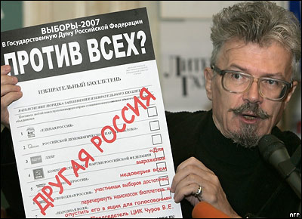
- «Другая Россия» - оппозиционное общественное объединение, действовавшее с 2006 г. по 2010 г. и ставившее своей целью добиться смены существующего политического режима
- хотел участвовать в президентских выборах 2012 г.
- и далее ведёт активную оппозиционную деятельность
Творчество

- в 1968 г. опубликовал в самиздате сборник стихов «Кропоткин и другие стихотворения»
- в 1979 г. опубликовал свой первый скандальный роман «Это я, Эдичка»
- со временем писатель отошел от художественной литературы и практически полностью посвятил себя публицистике и политической деятельности
- статьи и рассказы регулярно публиковались в издаваемой им газете НБП «Лимонка»

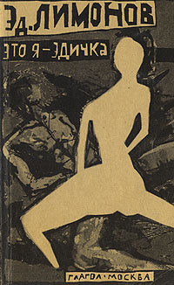
Это я, Эдичка (1979)

О книге: Самое известное произведение автора и самый скандальный роман из всех, когда-либо написанных на русском языке. Герой романа Эдичка - русский эмигрант в Нью-Йорке, брошен женой, живет на социальное пособие, подрабатывает подсобным рабочим в ресторане, грузчиком, участвует в троцкистских собраниях. В тексте романа встречаются ненормативная лексика и натуралистические описания откровенных сцен, в том числе гомосексуальных.

Отрывок: ... -- Я грязный педераст, Алешка, -- говорю я. -- Слушай, возьми нас к себе, ты же что-то заикался, что сегодня твои деятели искусств оба уехали в Филадельфию. -- Это не точно, -- сказал Алешка, -- ты что, собираешься ебаться с ним в моем доме? -- Дом! Эту грязную вонючую парную дыру ты называешь домом. Да, я хочу ебаться с этим парнем на кровати твоего скрипача, а потом перейти на кровать клоуна. -- Хорошо, -- пойдем, -- сказал Алешка, -- только не ебите потом меня. -- Не будем, -- сказал я. -- Ты меня не возбуждаешь совершенно. Мне русских поэтов ебать малоинтересно....

Другие произведения

- сборник стихов «Русское» (1979)
- романы «Дневник неудачника» (1982), «Подросток Савенко» (1983), «Молодой негодяй» (1986), «Палач» (1986)
- сборник рассказов на французском «Обыкновенные инциденты» (1987), «У нас была великая эпоха» (1988)

Блог писателя - http://limonov-eduard.livejournal.com/

Записки:

